SVEIKATINGUMO PROJEKTAS „AUKIME SVEIKI“
PAŽINKIME SAULUTĘ
 Sveiki, aš esu Saulė ir noriu su tavimi susipažinti.
- Pasakyk arba užrašyk, koks tavo vardas ir kiek tau metų.
- Ar piešei kada šakute? Pabandyk nupiešti saulę.
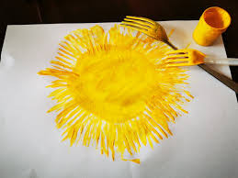
METŲ LAIKAI
Ar prisimeni, kiek yra metų laikų?
Yra 4 metų laikai: pavasaris, vasara, ruduo ir žiema. Jie keičiasi, nes Žemė mažais žingsneliais keliauja aplink mane. Žiemą šalta, nes aš toli, aš negaliu savo spindulėliais jos pasiekti ir sušildyti, o vasarą ji labai arti manęs, todėl dieną esu itin karšta ir pikta, geriau su manimi nedraugauti.

- Išvardink visus metų laikus. Pasakyk kokiu metu laiku kokia saulytės nuotaika.
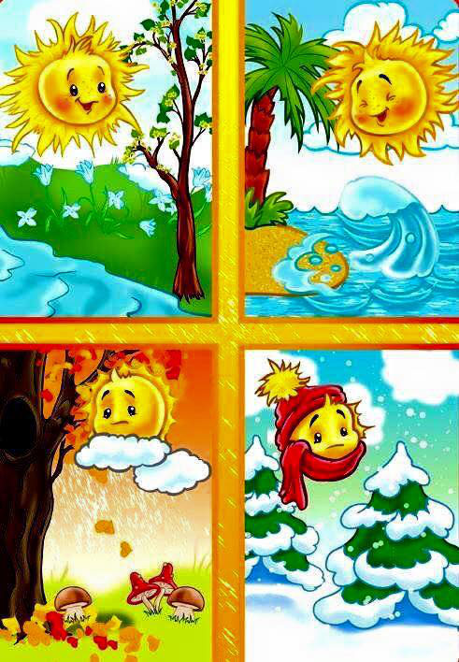
- Teisingai sudėliok ir nukopijuok metų laikų pavadinimus.
ŽIEMA, RUDUO, VASARA, PAVASARIS
- Kuriam metų laikui tinka žodžiai: ŠALTA; KARŠTA; ŠLAPIA; SPALVINGA; BALTA.
- Paklausyk dainelės ir suskaičiuok, kiek yra metų laikų.
https://youtu.be/WiMkWykofsQ

- Sugalvok ir nupiešk savo metų ratą.
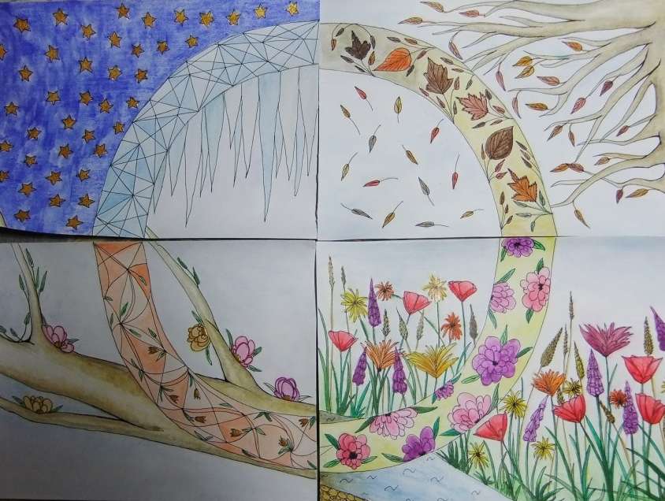
- Metai lyg 12 picos gabalėlių su 4-iais skoniais. Gali pasigaminti žaidimą „Metų ratas“.
Reikės storesnio popieriaus, iš kurio išsikirpsi ratą (kad būtų lengviau, galima apsibrėžti didelę lėkštę), liniuotės pagalba rask rato centrą ir pieštuku padalink ratą pirmiausia į 4 vienodas dalis, o vėliau kiekvieną dalį dar į tris dalis, kad iš viso gautųsi 12 dalių. Paimk stiklinę ir uždėk per patį vidurį, apibėžk, tada padėk lėkštutę per patį vidurį ir vėl apibrėžk. Gavosi 3 ratai: didelis, mažesnis ir mažas.
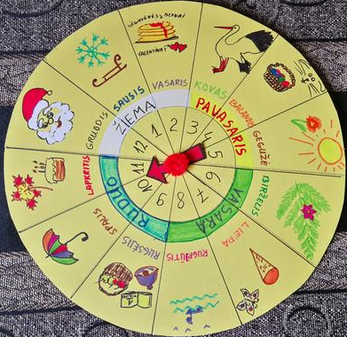
Mažajame rate surašyk skaitmenis nuo 1 iki 12. Didesniame rate užrašyk metų laikų pavadinimus. Tik dėmesio! Žiema prasideda 12-ą mėnesį! Didžiajame rate, virš metų laikų surašyk mėnesius. Tada su tėvelio pagalba įdėk tokią rodyklę, kad galėtų suktis. Kai pasuksi rodyklę, ji tau nurodys mėnesį. Į kiekvieną mėnesį nupiešk tai, kas tau svarbiausia: tavo, mamos, tėčio gimtadienis, Kalėdos...
Žaisti galima ir su visa šeima, tada visi galėsite piešti arba pasakoti, kas būna ar buvo nutikę tą mėnesį, jei tame langelyje nebeliko vietos piešti.
- Pasakyk, kurių daiktų tau prireiks žiemą, o kurių vasarą?
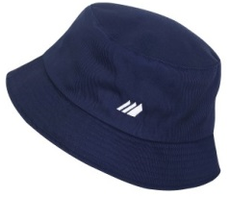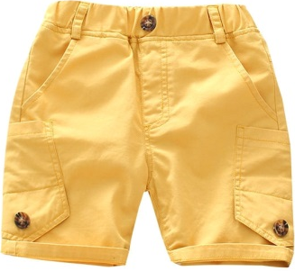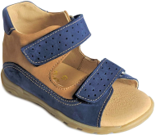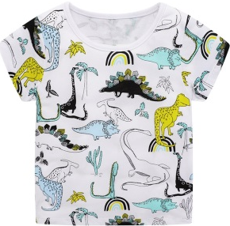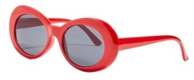
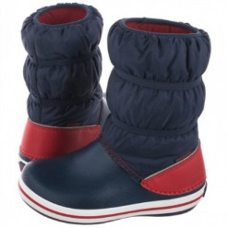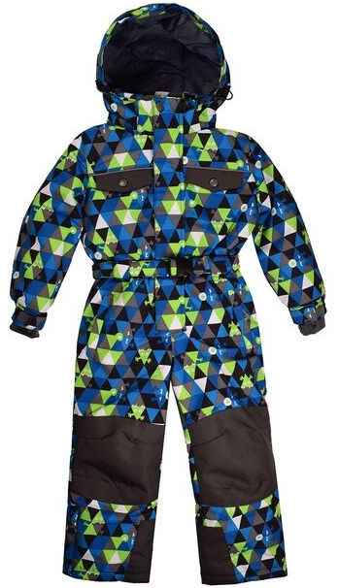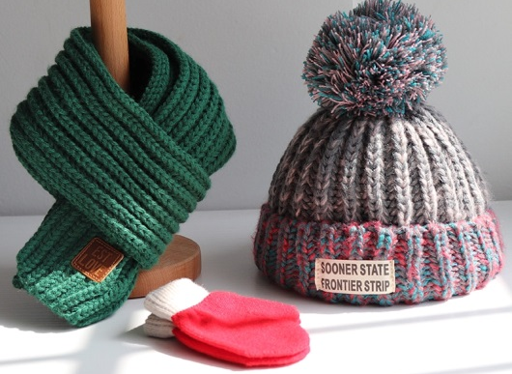

DIENA IR NAKTIS
Ne visada saulė šviečia. Naktį tu miegi, nors daug gyvūnų naktį būna budrūs.
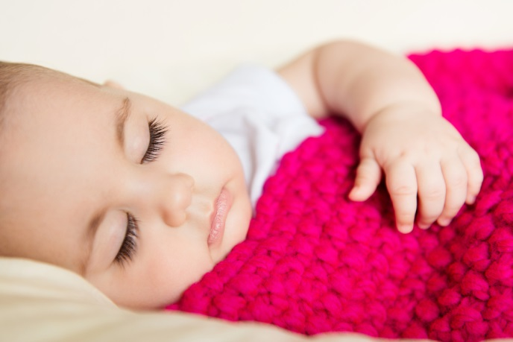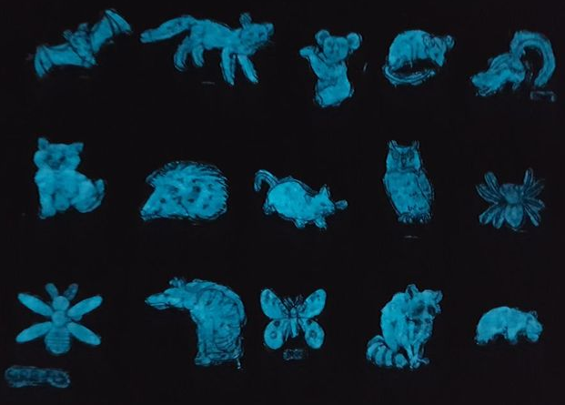
Tuo metu saulutė keliauja į kitą Žemės pusę pažadinti tų, kurie ten gyvena.
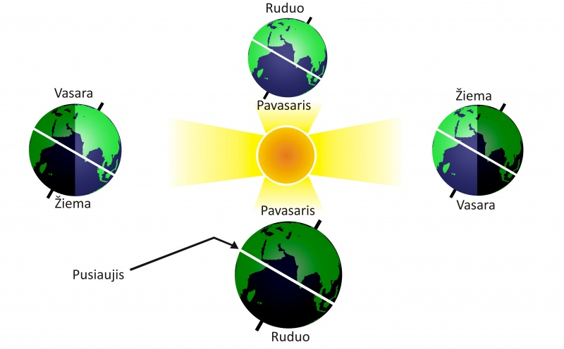

Dieną visi pabunda ir ima triūsti, džiaugiasi mano šiluma ir nenori, kad pasislėpčiau po pūkuotais debesėliais. Bet vasarą ne visada būnu gera.
Rytą iki 11 valandos gali ramiai žaisti kieme. 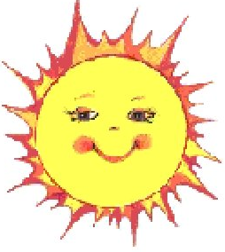
O nuo 11 iki 16 valandos aš pikta ir pavojinga. 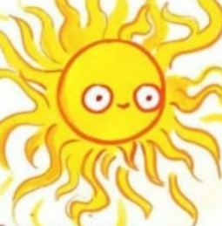
Tuo metu geriau žaisk namuose arba pavėsyje.
Pavakary aš jau būnu pailsusi, todėl nuo 16 valandos vėl gali draugauti su manimi.


- Pasakyk, su kuriais daiktais nereikėtų žaisti nuo 11 iki 16 valandos.
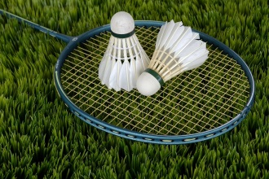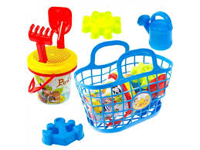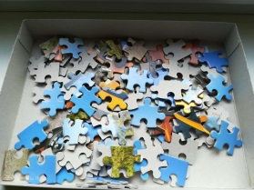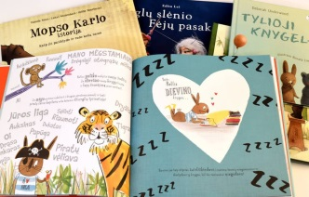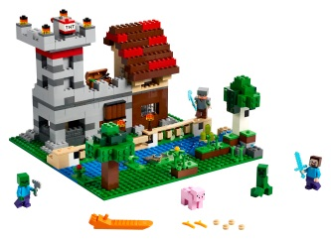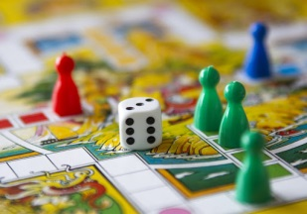
SAULĖS SPINDULIŲ KELIAS
Žemė turi apsauginį ozono sluoksnį, kuris atspindi didžiąją dalį ultravioletinių saulės spindulių. Nors ozono sluoksmis aukštai, tačiau jį pasiekia ir apsaugines savybes silpnina įvairūs teršalai: dūmai, aerozoliai ir kt.
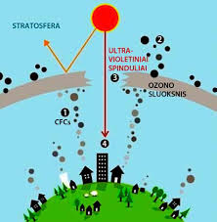
Būkime atsargūs ir nepamirškime žalingo ultravioletinio spindulių poveikio akims bei odai: dėvėkime galvos apdangalą, šviesius drabužius, kurie dengia pečius, odą tepkime apsauginiu kremu, dėvėkime kokybiškus akinius nuo saulės.
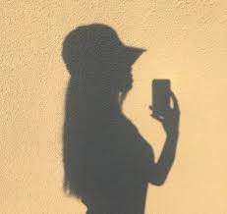
- Kaip galvoji, kas geriau apsaugo nuo saulės spindulių kepurė ar skrybėlė? Kodėl?

GEROJI SAULUTĖ
- Naikinu mikrobus 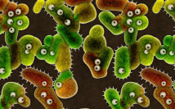
- Gaminu vitaminą D, reikalingą kaulams 
- Šildau 
- Džiuginu augalus 
- Džiovinu šieną ir skalbinius 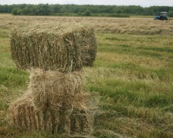 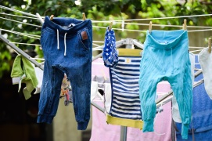
- Gaminu elektrą 
- Pakeliu nuotaiką 
- Sirpinu uogas 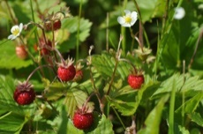
- Šviečiu 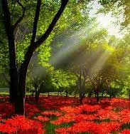 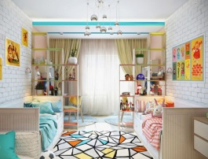
- Ar tau teko džiaustyti skalbinius? Ar pavyko prisegti skalbinius segtukais?
- Kokių uogų galima rasti pamiškėje birželio mėnesį? Nežinai? Įmink mįslę: stovi mergelė, raudona galvelė, kas ją pamato, visi žemai lenkiasi (žemuogė)
- Kaip miške nepaklysti?
Įsidėmėti įdomesnius medžius ar reljefo pokyčius, kurie padėtų atsiminti kelią atgal. Esant miške svarbu turėti pakrautą telefoną, taip pat stebėti, ar esate ryšio zonoje, kad prireikus galėtumėte susisiekti bendruoju pagalbos numeriu 112 ar su grybaujančiais, uogaujančiais artimaisiais. Taip pat rekomenduojama grybauti, uogauti ne po vieną – neatsilik nuo tėčio ar mamos.
- Prisimink pasaką apie Joniuką ir Grytutę ir pasakyk kaip Joniukas rado kelią namo. https://youtu.be/l3klJSLvQvI

BLOGOJI SAULĖ
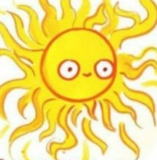
- Sukeliu akių ligas ir sendinu odą 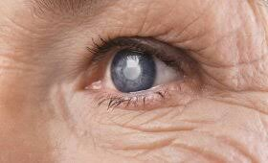
- Nuo manę s prakaituojate ir pavargstate 
- Piešiu strazdanas 
- Galiu sukelti alergiją 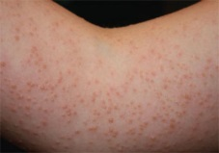
- Nudeginu odą 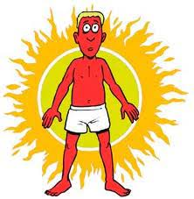
- Kai supykstu, ne vieną gali ištikti saulės smūgis
- Išdeginu žemę 

SAULĖ IR ODA
Kiekvienas žmogus skirtingai įdega nuo saulės. Tai priklauso nuo odoje pasigaminančio dažo kiekio. Jei plaukai tamsūs, akys rudos, tai oda dažniau nelabai jautri saulei ir įdega rudai, o jei tavo akys mėlynos, plaukučiai šviesūs, turi ypač saugotis saulutės.
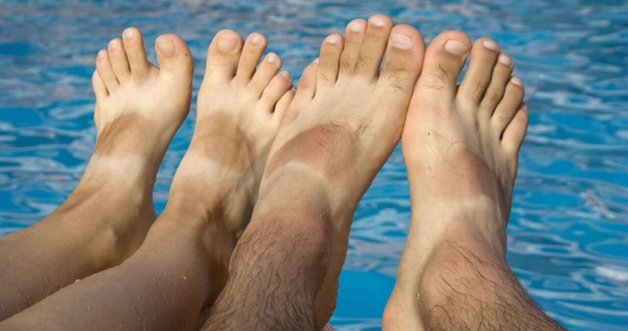
- Nupiešk save ir nuspalvink savo įdegį.
KAI SAULĖ AKTYVI
Pameni, nuo 11 iki 16 valandų geriau būti namie ar pavėsyje ir žaisti ramius žaidimus. Gal nori nuveikti kai ką įdomaus?
Tokia graži saulutė, panaši į lotoso žiedą, vadinama MANDALA. Mandala reiškia apskritimą arba ratą.

- Pabandyk sukurti savo mandalą. Sugalvok, kurie simboliai ir linijos turėtų būti paveikslėlyje. Mandalas piešk 7 dienas kas antrą dieną, tai padės nusiraminti, susikaupti.
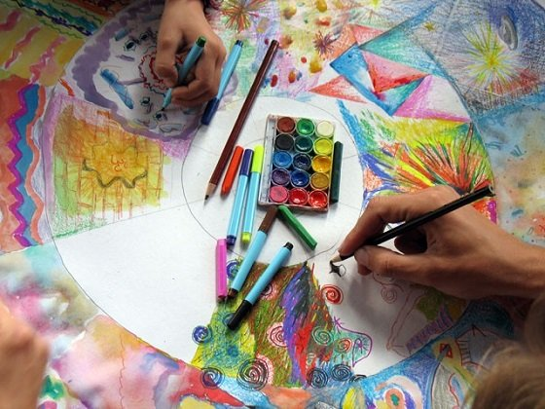
Mandalos vidų galima užpildyti ir gyvūnais, trikampiais, ženklais, skaičiais...
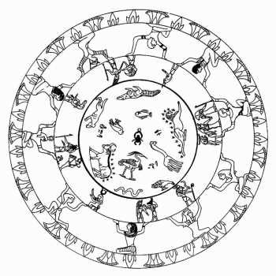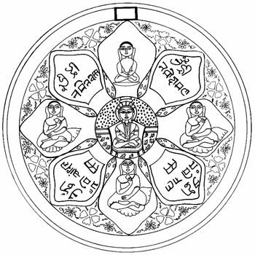
- Mandalą galima ir išausti. Audimas suteikia neįtikėtiną džiaugsmą. Dažnai vis dar nežinome, kokia Mandala bus, kai ją baigsime. Pažiūrėk į nuotraukas ir nuspręsk, ko reikia mandalai pinti.
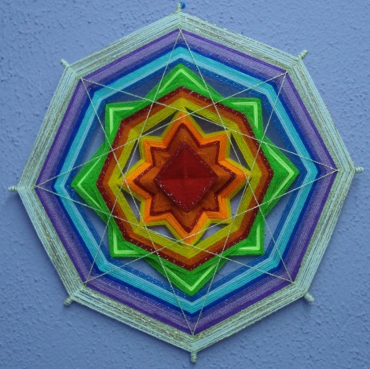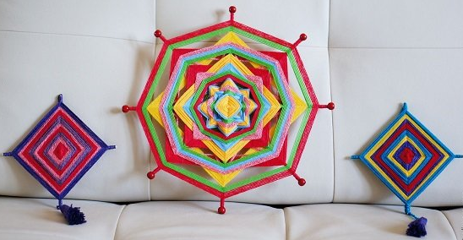
- Pabandyk iššifruoti savo sukurtas mandalas. Kiekviena spalva turi tam tikrą reikšmę, pasižiūrėk į savo pieštą ir pintą mandalas ir pabandyk išsiaiškinti, ką įpynei.
- geltona - gerovė, laimė, džiaugsmas;
- raudona - meilė, aistra, gyvenimas;
- juoda - tamsa, pavojus, neviltis;
- žalia - supratimas, palaikymas, noras padėti;
- oranžinė - emocionalumas, ambicingumas, ginčai;
- mėlyna - konfliktas, mistika, baimė, intuicija;
- alyvinė - gerovė, patirtis, jaudulys;
- violetinė - emocinė priklausomybė;
- salotinė - silpnas energetikos sritis;
- mėlyna - vanduo, dangus, gyvenimo šaltinis.
PAPLŪDIMYJE
Jei ketini eiti į paplūdimį, prieš pusvalandį pasitepk odą kremu nuo saulės. Nepamiršk balzamo lūpoms.
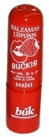
Vietoj saldumynų pasiimk gėrimo – geriausiai tiks mineralinis vanduo.
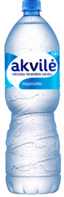
Į paplūdimį eik rytą iki 11 valandos arba pavakary nuo 16 valandos.
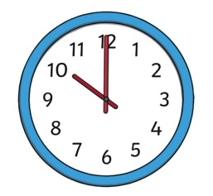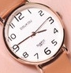
Dėvėk marškinėlius trumpomis rankovėmis. Napamiršk skrybėlės ir akinių nuo saulės!
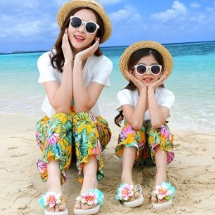
Užuot gulėjęs saulėje, geriau žaisk judrius žaidimus.
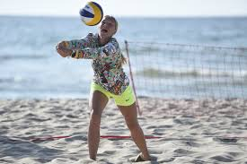
Išmok GRŪDINTIS, nes vasara – geriausias laikas pradėti grūdintis.
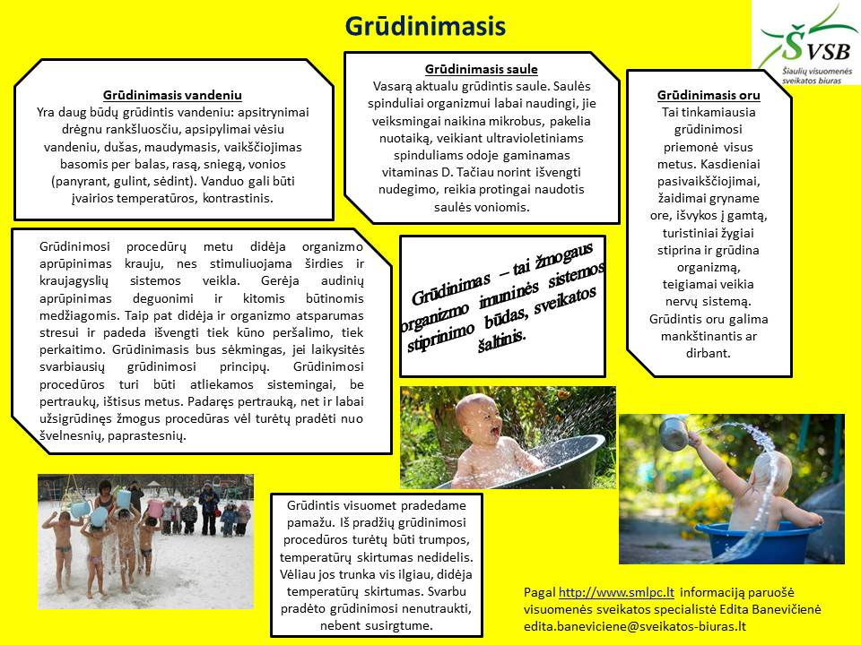

Ir nepamiršk mankštintis, o kad būtų smagiau pasikviesk tėtį arba mamą. Mankšta su lazdomis, piratų lobis ir balionai...
https://youtu.be/wlVzDIaMj7s
Mankšta daryk reguliariai, geriausiai kasdien, bet ne mažiau kaip tris kartus per savaitę, o kad nepabostų susigalvokit naujų užduočių.
Dabar jau daug žinai apie mane, saugai ir stiprini savo sveikatą, todėl noriu padovanoti tau dovaną – SAULĖS LAIKRODĮ.
Tau reikės pagaliuko. Jį įsmeik į smėlį, tada nubrėžk skritulį ir padalink jį į dvylika lygių dalių (pažymėk akmenukais ant rato krašto) - tai bus valandos. Patogiausia laikrodį daryti saulėtą dieną 12-ą valandą, nes tada šešėlis yra trumpiausias ir tiksliai rodo šiaurę.
Apibrėžtas skritulys – laikrodžio skalė, o pagaliuko šešėlis – rodyklė.
12-a valanda laikoma vidudieniu. Pabandyk peržengt savo šešėlį, jei peržengei – vidudienis.
Kai šešėlis trumpas – saulė pavojinga, kai ilgas – nepavojinga.

Gražios ir prasmingos vasaros!

Parengė mokytoja metodininkė
Regina Dabužinskienė

